Профилактика гриппа. Грипп 2012.
Острые респираторные инфекции (ОРИ) – заболевания, которые передаются воздушно-капельным путем и вызываются различными вирусами. В основном возбудители острых респираторных инфекций и гриппа передаются от человека к человеку через кашель или чихание больного. Любой человек, близко (приблизительно на расстоянии 1 метра) контактирующий с другим человеком с симптомами ОРИ (высокая температура, чихание, кашель, насморк, озноб, боль в мышцах) подвергается риску воздействия потенциально инфекционных вдыхаемых капель. Вирусы могут попасть в организм (глаза, нос или рот) через руки при соприкосновении с инфицированной поверхностью. С помощью соблюдения личной гигиены можно предупредить распространение возбудителей, вызывающих респираторные инфекции.
Основные рекомендации для населения:
- Избегайте близкого контакта с людьми, которые кажутся нездоровыми, обнаруживают явления жара (температуры) и кашель.
- Избегайте многолюдных мест или сократите время пребывания в многолюдных местах.
- Старайтесь не прикасаться ко рту и носу.
- Соблюдайте гигиену рук – чаще мойте руки водой с мылом или используйте средство для дезинфекции .
- Увеличьте приток свежего воздуха в жилые помещения, как можно чаще открывайте окна.
- Используйте защитные маски при контакте с больным человеком.
- Придерживайтесь здорового образа жизни: полноценный сон, рациональное питание, физическая активность, регулярные прогулки на свежем воздухе.
Рекомендации по уходу за больным дома.
- Изолируйте больного от других, по крайней мере, на расстоянии не менее 1 метра от окружающих. - Прикрывайте свой рот и нос при осуществлении ухода за больным с использованием масок.
- Тщательно мойте руки водой с мылом после каждого контакта с больным. Выделите отдельные полотенца каждому члену семьи.
- Кроме лиц, осуществляющих уход, больного не должны посещать другие посетители.
- По возможности, только один взрослый в доме должен осуществлять уход за больным.
- Постоянно проветривайте помещение, в котором находится больной.
- Содержите помещение в чистоте, используя моющие средства.
Рекомендации для лиц с симптомами ОРИ
- При плохом самочувствии следует оставаться дома и выполнять рекомендации врача, по возможности держаться от здоровых людей на расстоянии (1 метр).
- Отдыхайте, принимайте большое количество жидкости.
- Закрывайте рот и нос при кашле или чихании носовым платком или одноразовыми салфетками. Утилизируйте этот материал сразу после использования или стирайте его и проглаживайте утюгом. Мойте руки сразу после контакта с выделениями из дыхательных путей!
- Носите маску, если находитесь на общей территории дома поблизости от других людей.
- Сообщите своим близким и друзьям о болезни.
Рекомендации по использованию масок
- Ношение масок обязательно для лиц, имеющих тесный контакт с больным пациентом
- Аккуратно надевайте маску, чтобы она закрывала рот и нос, и завязывайте ее, чтобы пространство между лицом и маской было как можно меньше.
- При использовании маски старайтесь не прикасаться к ней.
- Прикоснувшись к использованной маске, например при снятии, вымойте руки водой с мылом или с использованием средств для дезинфекции рук на спиртовой основе.
- Заменяйте использованную маску на новую, как только использованная маска станет сырой (влажной).
- Не используйте повторно одноразовые маски.
- Выбрасывайте одноразовые маски после каждого использования и утилизируйте их сразу после снятия.
Рекомендации для родителей и опекунов:
- Научите детей часто мыть руки с мылом в течение 20 секунд. Родители тоже должны выполнять эту процедуру, что послужит хорошим примером для детей.
- Научите детей кашлять и чихать в салфетку.
- Рекомендуйте детям не подходить к больным ближе, чем на полтора - два метра.
- Заболевшие дети должны оставаться дома (не посещать дошкольные учреждения и школы).
- Воздержитесь от частых посещений мест скопления людей.
- Если ребенок контактировал с больным гриппом, проконсультируйтесь с врачом о необходимости приема антивирусных средств для предупреждения заболевания.
Что делать если ребенок заболел?
- При заболевании ребенка обратитесь за медицинской помощью к врачу, вызывайте врача на дом.
- Давайте ребенку много жидкости (сок, воду).
- Создайте ребенку комфортные условия, успокойте его.
-
Выполняйте рекомендации врача.
- Держите салфетки и корзину для использованных салфеток на расстоянии, удобном для больного.
Грипп 2012
Как защитить себя и других

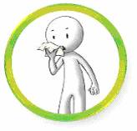 | Прикрывай нос и рот одноразовыми салфетками, когда кашляешь или чихаешь |  | 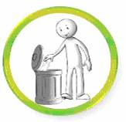 | Немедленно выбрасывай использованные салфетки
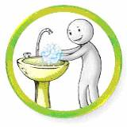 | Регулярно мой руки с мылом |  | 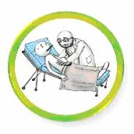 | Если у тебя симптомы, похожие на симптомы гриппа, немедленно обратись к врачу
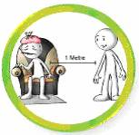 | Если у тебя симптомы, похожие на симптомы гриппа, не приближайся к другим людям ближе, чем на 1 метр |  |  | Если у тебя симптомы, похожие на симптомы гриппа, оставайся дома. Не ходи на работу, в школу, не посещай общественные места
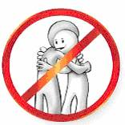 | Избегай объятий, поцелуев и рукопожатий при встречах |  | 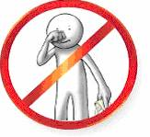 | Не трогай глаза, нос или рот немытыми руками

Для детей.
Грипп.
Каждый ребенок хотя бы раз в жизни болел гриппом или простудой. Обычно ты заболеваешь в холодное время года, потому что вирус гриппа не любит теплую и жаркую и сухую погоду. С ноября по март, тебе надо быть особенно осторожным и внимательным к своему здоровью, и вот почему.
Во-первых, твоя чувствительность к вирусу гриппа высокая – выше, чем у взрослых людей, которые за свою жизнь болели чаще и теперь у них более сильный иммунитет. Тебе это еще предстоит.
Во-вторых, детский сад и школа – это особый коллектив, куда дети приходят регулярно: здесь они общаются между собой. Инфекционные заболевания, такие как грипп и ОРВИ здесь распространяются особенно быстро, ведь они передаются по воздуху и через различные предметы: ручки, карандаши, книги и многое другое. А поскольку общения в детском саду не избежать, ведь ты туда для этого и ходишь, то и риск заболеть у тебя очень высокий. Шутки с гриппом плохи, потому что это заболевание опасно своими грозными осложнениями, например, воспалением легких, и не только им. Чтобы уберечься, от таких «неприятностей», узнай, как надо бороться с гриппом.
ЧТО ТАКОЕ ГРИПП?
Грипп – это заболевание, которое в буквальном смысле «витает в воздухе», то есть передается воздушно-капельным путем, при вдыхании вирусных частиц, а также через предметы, которыми пользовался заболевший человек.
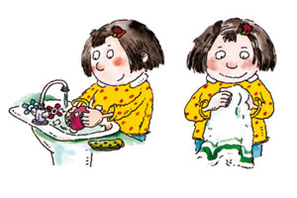
Заразиться вирусом гриппа может каждый, и дело здесь не только в иммунитете. Вирус гриппа, как любое живое существо, ведет борьбу за выживание, пытаясь противостоять новым лекарствам, изобретаемым человеком в надежде обезопасить себя. Поэтому каждый год вирус гриппа совершенствуется, в результате появляются новые виды вируса, с которыми организм человека еще не знаком, а следовательно, и защищаться не умеет. Тем не менее, от гриппа можно уберечься, для этого нужно знать несколько простых правил.
БУДЬ ОСТОРОЖЕН!
Заразиться гриппом можно:
находясь рядом с больным человеком, особенно если он кашляет и чихает;
обмениваясь предметами общего пользования или письменными принадлежностями с больными детьми, сидя с ними за одним столом без защитной повязки или пользуясь одной посудой не соблюдая правил личной гигиены, таких как мытье рук перед едой, содержание в чистоте одежды.

